Лабораторная работа 39.
Тема: Установка, настройка, администрирование сетевых сервисов: создание резервных копий
Цель занятия: получить практический опыт архивирования и восстановления системы, используя стандартные утилиты Windows Server 2003
Продолжительность занятия: 180 мин.

Краткие теоретические и справочно-информационные материалы по теме занятия.
ТЕОРИЯ:
Ни один носитель информации не является абсолютно надежным, из строя может выйти любое устройство хранения данных, и данные могут быть потеряны. Кроме аппаратных сбоев возможна также потеря данных по причине действия вредоносных программ (вирусы и т.п.). А самая распространенная причина порчи или удаления данных — ошибки пользователей (как обычных, так и администраторов), которые могут по ошибке удалить или перезаписать не тот файл.
По этой причине возникает необходимость регулярного создания резервных копий ин- формации — файлов с документами, баз данных и состояния операционной системы.
Системы семейства Windows Server имеют встроенный инструмент создания резервных копий — утилиту ntbackup. Данная утилита позволяет сохранять резервные копии на самых различных носителях — ленточных накопителях, магнитооптических дисках, жестких дисках (как на локальных дисках данного сервера, так и на сетевых ресурсах, размещенных на других компьютерах сети). В версии системы Windows 2003 реализован механизм т.н. теневых копий Shadow Copy, который заключается в том, что в начале процедуры архивации система делает моментальный «снимок» архивируемых файлов и уже после этого создает резервную копию из этого снимка. Данная технология позволяет архивировать файлы, которые в момент запуска утилиты ntbackup были открыты пользователями.
Сетевой администратор должен совместно с пользователями определить те данные, которые нужно регулярно архивировать, спланировать ресурсы, необходимые для создания резервных копий, составить расписание резервного копирования, настроить программу резервного копирования и планировщик заданий для автоматического создания резервных копий. Кроме этого, в задачу сетевого администратора входит также регулярное тестирование резервных копий и пробное восстановление данных из резервных копий (чтобы вовремя обнаружить возникающие проблемы в создании резервных копий).

Архивирование и восстановление файловых ресурсов. Базовые понятия службы резервного копирования
Все операции по созданию резервных копий и восстановлению данных в ОС семейства Windows осуществляются утилитой ntbackup.

Рассмотрим основы резервного копирования файловых ресурсов. Каждый файл, хранящийся на диске компьютера, независимо от типа файловой системы, имеет атрибут archive, который в Свойствах файла отображается как «Файл готов для архивирования» (откройте Свойства файла и нажмите кнопку «Другие»). Если в Свойствах файла вручную убрать галочку у этого атрибута, то при любом изменении в файле операционная система автоматически снова установит этот атрибут. На использовании изменений данного атрибута основаны все используемые в системе Windows методики резервного копирования.
Типы резервного копирования Утилитой ntbackup можно создавать резервные копии различных типов. Рассмотрим их отличительные особенности и различные варианты их применения.
Обычный (Normal)
При выполнении данного типа архивирования утилита ntbackup архивирует все файлы, отмеченные для архивации, при этом у всех заархивированных файлов очищается атрибут
«Файл готов для архивирования». Данный вид архивирования необходим для создания еженедельных полных резервных копий каких-либо больших файловых ресурсов. Если в компании или организации имеются достаточные ресурсы, то можно ежедневно осуществлять полное архивирование данных.

Разностный (Differential)
При выполнении Разностного архивирования утилита ntbackup из файлов, отмеченных для архивирования, архивирует только те, у которых установлен атрибут «Файл готов для архивирования», при этом данный атрибут не очищается. Использование Обычного и Разностного архивирования позволяет сэкономить пространство на носителях с резервными копиями и ускорить процесс создания ежедневных копий. Например, если раз в неделю (как правило, в выходные дни) создавать Обычные копии, а в течение недели ежедневно (как правило, в ночное время) — Разностные, то получается выигрыш в объеме носителей для резервного копирования. При такой комбинации архивирования «Обычный + Разностный» процесс восстановления данных в случае утери информации потребует выполнения двух операций восстановления — сначала из последней Полной копии, а затем из последней Разностной резервной копии.
Добавочный (Incremental)
При выполнении Добавочного архивирования утилита ntbackup из файлов, отмеченных для архивирования, архивирует только те, у которых установлен атрибут «Файл готов для архивирования», при этом данный атрибут очищается. Использование Обычного (раз в неделю по выходным) и Добавочного (ежедневно в рабочие дни) архивирования также позволяет сэкономить пространство на носителях с резервными копиями и ускорить про- цесс создания ежедневных копий. Но процесс восстановления данных при использовании комбинации «Обычный + Добавочный» уже будет выполняться иначе: в случае утери информации для восстановления данных потребуется сначала восстановить данные из последней Полной копии, а затем последовательно из всех Добавочных копий, созданных после Полной копии.
Копирующий (Copy)
При таком типе архивирования утилита ntbackup заархивирует все отмеченные файлы, при этом атрибут «Файл готов для архивирования» остается без изменений.
Ежедневный (Daily)
Ежедневный тип архивирования создает резервные копии только тех файлов, которые были модифицированы в день создания резервной копии.
Два последних типа не используются для создания регулярных резервных копий. Их удобно применять в тех случаях, когда с какой-либо целью нужно сделать копию файловых ресурсов, но при этом нельзя нарушать настроенные регулярные процедуры архивирования.
Разработка и реализация стратегии резервного копирования. Понятие плана архивации Создание и реализация плана архивации и восстановления информации — непростая задача. Сетевому администратору надо определить, какие данные требуют архивации, как часто проводить архивацию и т. д.
При создании плана ответьте на следующие вопросы:
 Насколько важны данные? Этот критерий поможет решить, как, когда и какую информацию архивировать. Для критичной информации, например, баз данных, следует создавать избыточные архивные наборы, охватывающие несколько периодов архивации. Для менее важной информации, например, для текущих пользовательских файлов, сложный план архивации не нужен, достаточно регулярно сохранять их и уметь легко восстанавливать.
К какому типу относится архивируемая информация? Тип информации поможет определить необходимость архивации данных: как и когда данные должны быть сохранены.
Как часто изменяются данные? Частота изменения влияет на выбор частоты архивирования. Например, ежедневно меняющиеся данные необходимо сохранять каждый день.
Нужно ли дополнить архивацию созданием теневых копий? При этом следует помнить, что теневая копия — это дополнение к архивации, но ни в коем случае не ее замена.
Как быстро нужно восстанавливать данные? Время — важный фактор при создании плана архивации. В критичных к скорости системах нужно проводить восстановление очень быстро.
Какое оборудование оптимально для архивации и есть ли оно у вас? Для своевременной архивации вам понадобится несколько архивирующих устройств и несколько наборов носителей. Аппаратные средства архивации включают ленточные накопители (это наименее дорогой, но и самый медленный тип носителя), оптические диски и съемные дисковые накопители.
Кто отвечает за выполнение плана архивации и восстановления данных? В идеале и за разработку плана, и собственно за архивацию и восстановление должен отвечать один человек.
Какое время оптимально для архивации? Архивация в период наименьшей загрузки системы пройдет быстрее, но не всегда возможно провести ее в удобные часы. Поэтому с особой тщательностью архивируйте ключевые данные.
Нужно ли сохранять архивы вне офиса? Хранение архивов вне офиса — важный фактор на случай стихийного бедствия. Вместе с архивами сохраните и копии ПО для установки или переустановки ОС.

Для построения правильной и эффективной системы резервного копирования необходимо детально изучить и задокументировать все файловые ресурсы, используемые в компании, а затем тщательно спланировать стратегию резервного копирования и реализовать ее в системе. Для планирования стратегии необходимо ответить на следующие вопросы:
- какие именно ресурсы будут архивироваться;
- минимальный промежуток времени для восстановления данного ресурса при возникновении аварии;
- какой объем данных будет архивироваться;
- какова емкость носителей для хранения резервных копий и скорость записи на эти носители;
- сколько времени будет занимать архивирование каждого ресурса; как часто будет производиться архивация каждого ресурса;
- если резервные копии записываются на ленты, то как часто будет производиться перезапись лент;
- по какому графику будет производиться тестовое восстановление данных.

При ответе на эти вопросы будет спланирована потребность в количестве и емкости накопителей и устройств для выполнения резервных копий, требования к пропускной способности сети для создания резервных копий, график выполнения резервного копирования, план восстановления на случай аварии.

Выбор архивных устройств и носителей
Определив, какие данные и как часто архивировать, можно выбрать аппаратные средства архивации и необходимые носители. Инструментов для архивации данных множество.
Одни быстрые и дорогие, другие — медленные и надежные. Выбор подходящего оборудования для организации зависит от многих факторов.
Емкость — количество регулярно архивируемых данных. Справится ли оборудование с нагрузкой в отведенное время?
Надежность аппаратных средств и носителей. Можете ли вы пожертвовать надежностью ради экономии или скорости?
Расширяемость решения. Удовлетворяет ли ваше решение потребностям роста организации?
Скорость архивации и восстановления. Можете ли вы пожертвовать скоростью ради снижения стоимости?
Цена архивации. Приемлема ли она для вашего бюджета?

Типовые решения архивации
Итак, на план архивации влияют емкость, надежность, расширяемость, скорость и цена. Определив, какие из этих факторов наиболее важны для вашей организации, вы примете подходящее решение. Вот некоторые общие рекомендации:
Ленточные накопители — самые распространенные устройства архивации. Данные хранятся на кассетах с магнитной лентой. Лента относительно недорога, но не особенно надежна: она может помяться или растянуться, с течением времени — размагнититься и перестать считываться. Средняя емкость кассет с лентой варьируется от единиц до десятков Гбайт. По сравнению с другими решениями ленточные накопители довольно медленны. Их достоинство — невысокая цена.
Накопители на цифровой ленте (digital audio tape, DAT) — пришли на смену традиционным ленточным накопителям. Существует несколько форматов DAT, их емкости составляют 35 и 260 Гбайт.
Ленточная библиотека с автозагрузкой — устройство для создания расширенных архивных томов на нескольких лентах, которых хватает для нужд всего предприятия. Ленты набора в процессе архивации или восстановления данных автоматически меняются. В большинстве таких библиотек применяются DAT-ленты. Их главный «минус» — высокая цена.
Магнитооптические накопители с автозагрузкой подобны ленточным библиотекам, только вместо лент в них используются магнитооптические диски. Цена также очень высока.
Съемные диски, например Iomega Jazz емкостью 1-2 Гбайт, все чаще используются в качестве устройств архивации. Они обладают хорошей скоростью и удобны в работе, но стоят дороже ленточных или DAT-накопителей.
Дисковые накопители обеспечивают наивысшую скорость при архивации и восстановлении файлов. Если при архивации на ленту вам потребуются часы, то дисковый накопитель позволяет завершить процесс за несколько минут. К недостаткам дисковых накопителей следует отнести относительно высокую цену.

Порядок работы

ЗАДАНИЕ 1.
  - Внимательно ознакомьтесь с кратким и справочно-информационным материалом по теме занятия.

Создания задания на выполнения архивации данных
- Создать на диске «С» Вашего сервера каталог backup и restore;
- Создать папку library, в которой создать 3 текстовых файла с наименованиями book1.txt, book2.txt и book3.txt. Файлы должны содержать свое наименование.

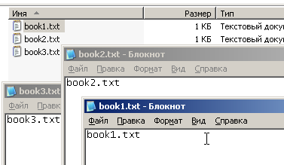

- Запустить утилиту резервного копирования ntbackup.

Эту утилиту можно запустить из Главного меню системы (кнопка «Пуск» — «Все программы» — «Стандартные» — «Служебные» — «Архивация данных»), а можно запустить более быстро из командной строки (кнопка «Пуск» — «Выполнить» — «ntbackup» — кнопка «ОК»). При первом запуске утилиты рекомендуем убрать галочку у поля «Всегда запускать в режиме мастера».
- Запустить «Мастер архивации» (на закладке «Добро пожаловать» нажать кнопку
«Мастер архивации».

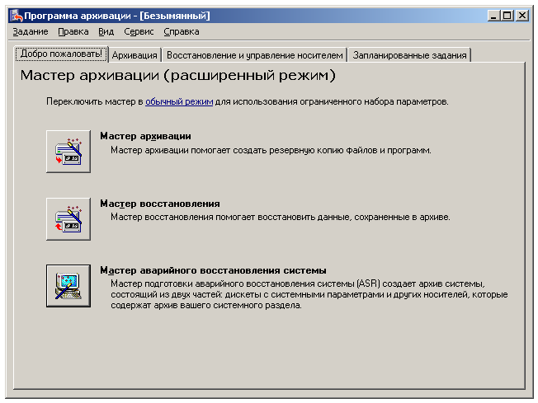

- После запуска мастера нажмем кнопку «Далее» и выберем, что нам нужно архивировать, в данном примере — «Архивировать выбранные файлы, диски или сетевые данные»
- Выберем для архивирования папку library.
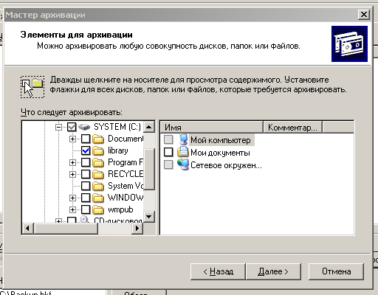

- Выберем место для создания резервной копии, создадим файл с именем library, этому файлу автоматически будет назначено расширение «.bkf»

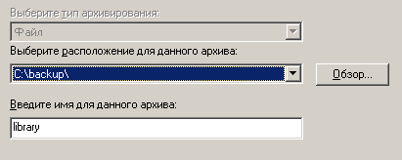

- На данном этапе нажмем кнопку «Готово».

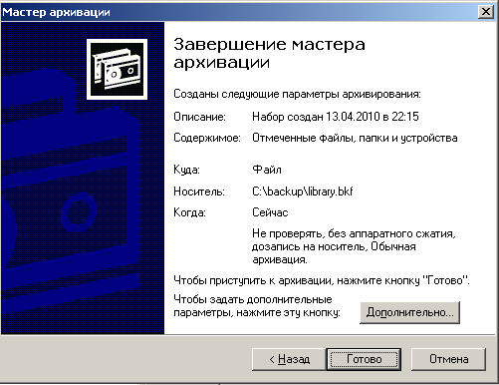

- Проверяем полученный результат.

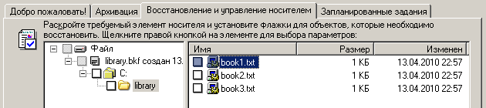

- Вносим изменение в файл book1.txt и book2.txt, у файла book1.txt убираем атрибут «Файл готов для архивирования», а book3.txt - удаляем. book2.txt поставить атрибут «Файл готов для архивирования».
- Запускаем снова процесс архивации, но на 8 этапе нажмем кнопку «Дополнительно», чтобы задать дополнительные параметры и выбираем тип архивации «Добавочный». Далее все пункты по умолчанию, но при этом не забывайте запоминать, что Вы делаете. Проверяем полученный результат. Почему он такой?
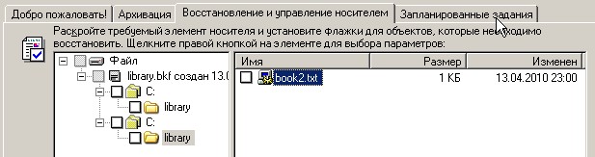

- Восстановите файл book3.txt. Для этого выполните следующие действия: Запустим утилиту резервного копирования ntbackup.
Перейдем на закладку "Восстановление и управление носителем".
После появления в списке архивных файлов нужного архива раскроем этот архив и выберем файлы для восстановления из резервной копии. При этом мы можем восстановить файлы в то место, где они были ранее ("Исходное размещение") или вы- брать иной путь для их сохранения ("Альтернативное размещение"). Выберите папку restore.
После определения всех параметров восстановления нажмем кнопку "Восстановить", утерянные данные будут восстановлены.
- Создайте задания на выполнения архивации данных для папки profiles (создать на диске C), используя выбор дополнительных возможностей:
- Выбираем тип архивирования (выберем «Обычный»). Ничего не меняем на странице «Способы архивации».
- На странице «Параметры архивации» можно выбрать замену существующих архивов или добавление архива (если файл с архивной копией уже существует).

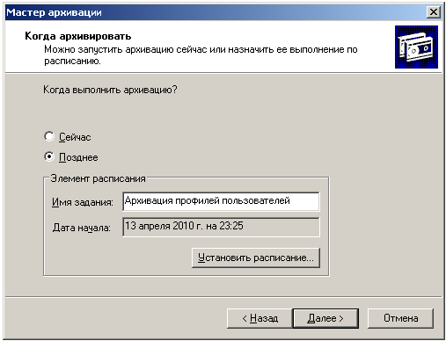

- На странице «Когда архивировать» задайте расписание для автоматического создания резервной копии — выберите вариант «Позднее» и задайте расписание архивирования, чтобы архивирование происходило по всем рабочим дням недели. Время начала установите, исходя из текущего времени системы + пять минут.
- Нажмите далее. Система запросит имя и пароль пользователя, с чьими полномочиями будет выполняться задание архивирования. Рекомендуем для выполнения заданий резервного копирования создать специальные учетные записи, обладающие достаточными правами (как минимум члены группы «Операторы архива»).
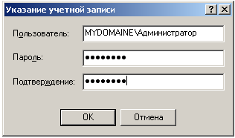
- Нажмем кнопку «Готово», задание будет создано, и оно появится в списке
«Назначенных заданий». Теперь оно будет выполняться регулярно в соответствии с расписанием.
17. Завершите сеанс администратора, ожидайте до завершения задания. После проверьте результат.

ЗАДАНИЕ 2. Теневые копии
Эта технология, реализованная в Windows 2003, позволяет архивировать открытые файлы с помощью создания «снимка» файловых ресурсов. По умолчанию теневые копии создаются на том же томе, где хранятся сетевые папки, поэтому они не смогут стать серьезной защитой от аппаратных аварий (например, выход из строя диска, на котором размещены эти данные). Можно настроить создание теневых копий на другом томе, что повысит уровень защиты. Теневые копии позволяют восстанавливать данные, ошибочно удаленные или модифицированные пользователями. При этом пользователи могут восстанавливать данные сами, без участия системного администратора. Теневые копии создаются только на томах с файловой системой NTFS.

Рассмотрим пример создания и использования теневых копий тома.
- Cоздать папку «сеть» на диске C. И дать к ней общий доступ
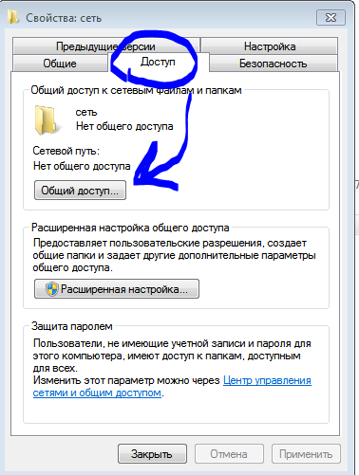
- Создать в ней файл document.txt, содержащий текст:
«11111».
- Откроем Свойства какого-либо тома и перейдем на закладку «Теневые копии». По умолчанию создание теневых копий для всех томов отключено.
- Включим создание теневых копий для тома «С». При этом автоматически создастся первая теневая копия. В этом окне также можно вручную создать теневую копию данного тома в любой момент времени.

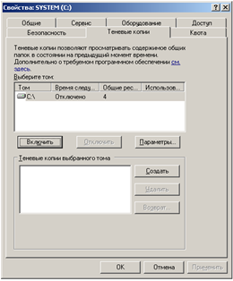
- Настроим параметры теневого копирования. Для хранения теневых копий на томе требуется не менее 100 МБ дискового пространства, на каждом томе создается максимум 64 копии.
- Настройте размер пространства для хранения копий в размере 200МБ и расписание создания теневых копий — дважды в день в 14-00 и 24-00.

Замечание. Теневые копии создаются не для всех файлов тома, а только для тех, которые размещены в папках, выставленных в сеть для общего доступа.

Архивирование и восстановление состояния системы
Большую часть работ по резервному копированию составляют задания на копирование бизнесинформации. Но имеется также возможность создания резервных копий для восстановления функционирования самой операционной системы. Есть два варианта архивирования системных данных — архивирование состояния системы (System State) и создания набора для автоматического восстановления системы после аварии (Automated System Recovery).
- Архивирование и восстановление состояния системы
Для создания резервной копии состояния системы необходимо в утилите резервного копирования ntbackup при создании задания на архивирования отметить галочкой пункт System State:
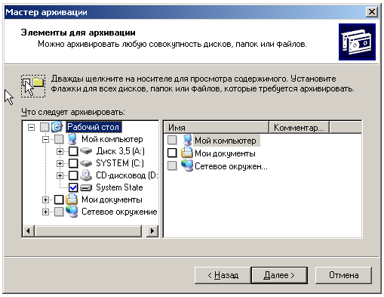

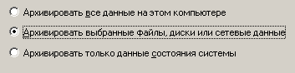

При этом будут архивироваться следующие данные:
- системный реестр;
- база данных зарегистрированных классов объектов (Class Registration); системные загрузочные файлы;
- база данных служб сертификатов (только на серверах, на которых установлена служба сертификатов);
- база данных Active Directory и папка SYSVOL (на контроллерах доменов).

Для архивирования состояния системы, а также для последующего восстановления, обязательно нужны права администратора данного компьютера. Восстановление Active Directory необходимо выполнять только при загрузке системы в режиме восстановления служб каталогов (запуск меню выбора режимы загрузки операционной системы выбира- ются в начальный момент загрузки нажатием клавиши F8).

- Автоматическое аварийное восстановление системы
В отличие от резервного копирования состояния системы, при котором сохраняется толь- ко часть файлов операционной системы, резервное копирования для автоматического аварийного восстановления системы (ASR, Automated System Recover) архивирует больший объем информации — практически весь том, на котором установлена операционная система. И процедура восстановления системы становится более сложной.

- Создание ASR-копии
На данном этапе потребуется носитель для создания резервной копии системного тома (порядка нескольких гигабайт), причем в случае восстановления системы этот носитель должен быть доступен мастеру установки операционной системы (т.е. это либо ленточный накопитель с драйверами для контроллера и накопителя, либо дисковый накопитель с со- ответствующими драйверами), а также чистая отформатированная дискета для сохранения информации о конфигурации резервной копии.

ЗАДАНИЕ 3
- Выберем вариант хранения данных на дополнительном дисковом накопителе. Для этого выполним следующие действия:
Завершим работу нашего сервера;
В настройках данной ОС добавим новый SCSI-винчестер объемом 4Gb (Вспомните как в centos добавляли)

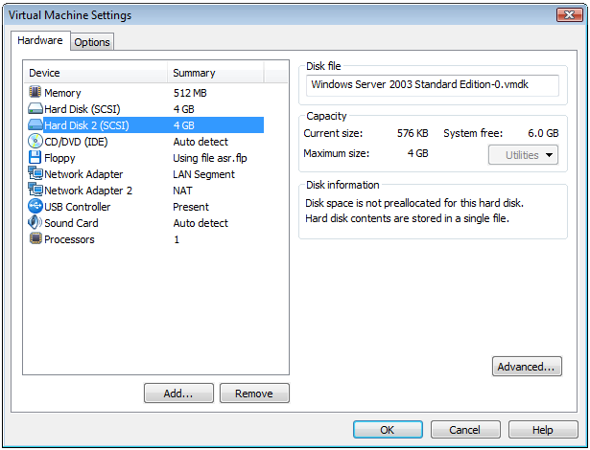

- Запустим ОС.
Нажмем правой клавишей мыши на «Мой компьютер» и вызываем «Управление»;

В управлении дисками инициализируем новый диск; ПКМ->иницализировать
Создаем на нем основной NTFS раздел по всему объему диска.
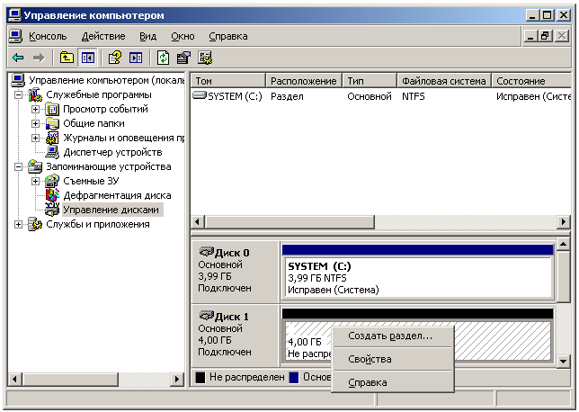

- Запустим утилиту резервного копирования ntbackup. (не в режиме мастера)
- Запустим «Мастер аварийного восстановления системы».
- Укажем путь для сохранения архива.
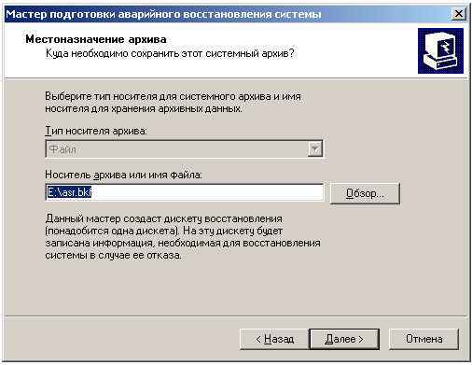

- Нажмем кнопку «Готово». Утилита резервного копирования начнет создание резервной ASR-копии, в нужный момент будет сделан запрос вставить чистую дискету.
Работа с дисководом в WMware имеет определенную специфику. Будем использовать виртуальную дискету. Аналогично жесткому диску добавьте floppy дисковод.
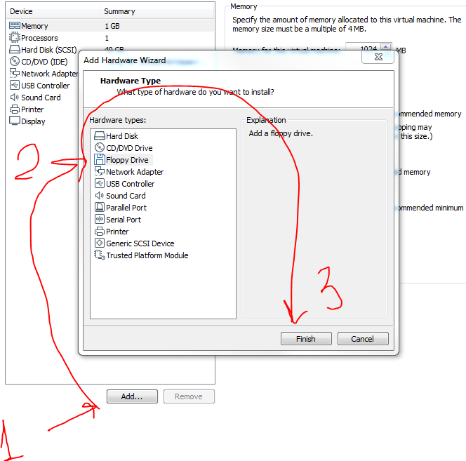
Для этого в свойствах ОС сервера в WMware выберем дискету, выберем «Использовать образ дискеты» и нажмем «Создать». Перед использованием дискеты отформатируйте ее.
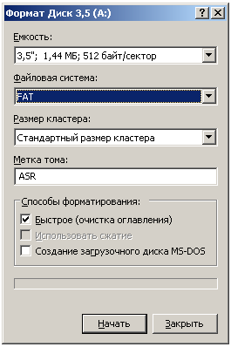
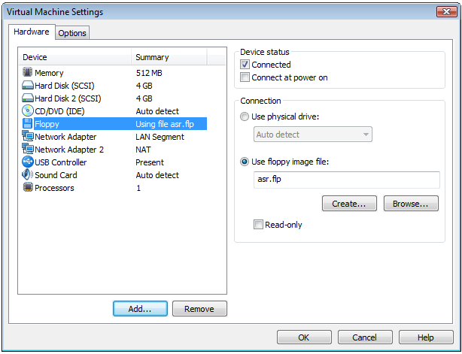

После записи конфигурации резервной копии утилита попросит пометить дискету соответствующей информацией (название резервной копии и дата создания).

Контрольные вопросы
  - Какие причины резервирования данных?
  - Какие существуют типы резервного копирования?
  - Какие преимущества дает механизм теневых копий?
  - Какие типы резервного копирования Вы знаете? В чем их особенности?
  - Кто планирует какие данные нужно резервировать?
  - Какие недостатки имеет архивирование, проделанное в данной лабораторной работе?
  - Какие данные необходимо резервировать?

